FASES REQUERIMIENTO DE SOFTWARE

Contents
1. DESCRIPCION GENERAL DEL REQUERIMIENTO 2
2. FASE DE FORMALIZACIÓN 2
3. ANALISIS DE REQUISITOS Y REQUERIMIENTOS 2
4. FASE DE PLANEACIÓN Y GERENCIA DEL PROYECTO 2
5. LEVANTAMIENTO DEL REQUERIMIENTO DETALLADO 2
6. DISEÑO DE LA ARQUITECTURA DE SOLUCION 4

DESCRIPCION GENERAL DEL REQUERIMIENTO

PROYECTO | Página web para automatización de demandas
Nombre Requerimiento: | Página web para automatización de demandas para Abogabot
Fecha Solicitud: | 18/02/2022
Responsable(s) Solicitud: | Abogabot
Dependencia(s) Solicitante: | Administración
Responsable Funcional designado por el equipo de desarrollo de software: | Fernanda Gutiérrez Cervantes

FASE DE FORMALIZACIÓN

Descripción de la Solicitud
Usuario Solicitante
Página web en donde se deberá llenar un formulario. Al momento de llenar el formulario se manda al proceso de pago para finalizar la transacción. Para dar seguimiento a su demanda, el cliente crea una cuenta en la plataforma y verá el seguimiento de cada una de las actualizaciones del proceso legal. El administrador del sitio recibe la notificación de una nueva demanda y con los datos llenados del formulario se crea automáticamente el documento legal en formato word para empezar el proceso. El administrador recibe el pago y debe de ser capaz de verlo en un dashboard para ver la cantidad de ingresos recibidos. El administrador actualiza el proceso de la demanda y agrega comentarios en cada paso del proceso. Al usuario le llegan correos de notificación para saber el avance de su proceso. La página debe de ser responsive para poderla ver desde el celular. La preferencia de colores es azul marino y blanco, pero se aceptan propuestas.
Líder Funcional
El cliente crea una cuenta en la plataforma, llena un formulario que lo manda al proceso de pago para finalizar la transacción. El cliente a través de su cuenta, puede rastrear el seguimiento de su demanda. El administrador del sitio podrá recibir la notificación de la demanda y con los datos del formulario crear automáticamente el documento legal en word para empezar su proceso, también podrá ver los pagos recibidos en un dashboard, actualizar el proceso de la demanda y agregar comentarios en cada paso del proceso.
Por último, al usuario le deberá llegar un correo de notificación para hacerle saber el avance de su proceso. La página debe ser responsive con colores azul marino y blanco de preferencia, pero se aceptan propuesta.

FIRMAS DE ACEPTACIÓN:

Abogabot Fernanda
________________________________ _______________________________
Nombre Responsable Solicitud Nombre Líder OTI
Dependencia Solicitante Oficina Tecnologías de la Información

ANALISIS DE REQUISITOS Y REQUERIMIENTOS

Fecha Inicio | DD/MM//AAAA |  | Fecha Final | DD/MM//AAAA
Modelamiento de Negocio
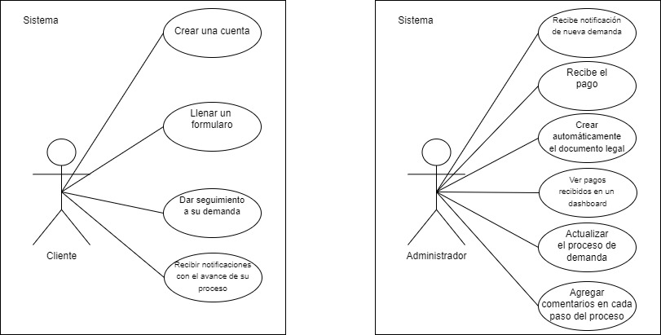

Términos de Referencia
Requerimientos Funcionales y criterios de aceptación y | - Que el cliente se registre  - Que el cliente pueda recibir notificación de avance de proceso  - Que el cliente llene de forma satisfactoria el formulario  - Que se haga el pago correctamente después de llenar el formulario  - Que el administrador reciba notificación de nueva demanda  - Que el sistema haga el documento legal con la información del formulario  - Que el administrador pueda ver los pagos realizados de forma entendible en el sistema  - Que el administrador pueda actualizar el estatus de los trámites  - Que el administrador pueda agregar comentarios en cada paso del trámite
Requerimientos no Funcionales y de calidad | - Utilizar colores azul marino y blanco  - El tiempo de aprendizaje del sistema por un usuario debe de ser de menos de 1 hora  - La tasa de errores cometidos por el usuario deberá ser menor del 1% de las transacciones totales ejecutadas en el sistema.  - El sistema debe contar con un módulo de ayuda en línea.  - La aplicación web debe ser responsive a fin de garantizar la adecuada visualización en múltiples computadores personales, dispositivos tableta y teléfonos inteligentes.
Requisitos Técnicos | Tipo de Desarrollo | Web Escritorio Móvil Servicio Web  Servicio Windows Otro:__________________
Requisitos Técnicos | Base de Datos | Oracle  SQL Server  MySQL  MongoDB  Otro:__________________ |  |  | Versión  _______  2018  _______  _______  _______  _______
Requisitos Técnicos | Lenguaje | C#  VB  PHP  Java  JavaScript  Otro:___________________ |  |  | Versión  2019  _______  _______  _______  _______  _______  _______

FIRMAS DE ACEPTACIÓN:
Nombre | Dependencia | Teléfono | Firma
Fernanda Hudson | Administración | 123456789 | Fernanda

FASE DE PLANEACIÓN Y GERENCIA DEL PROYECTO

Responsable |  | Fecha
Diagrama de planeación
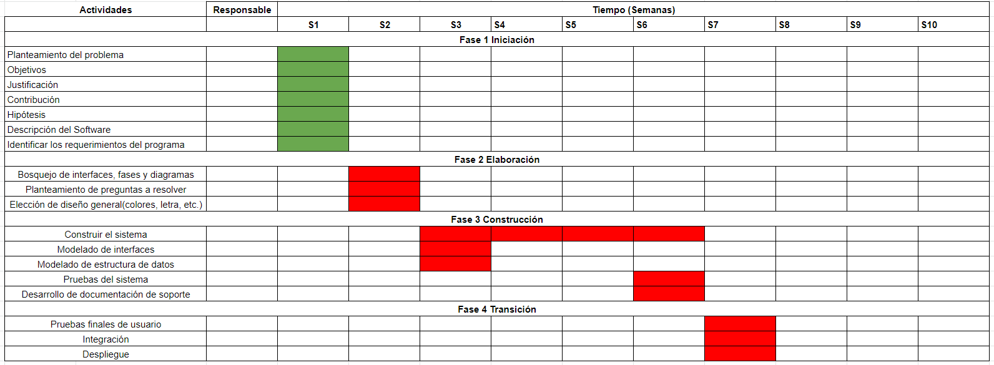

NOTA: Las fechas de planeación establecidas en este documento son aproximadas y estarán sujetas a modificaciones que surjan por control de cambios u otros factores.

FIRMAS DE ACEPTACIÓN:
Nombre | Dependencia | Teléfono | Firma
Fernanda Hudson | Administración | 123456789 | Fernanda

LEVANTAMIENTO DEL REQUERIMIENTO DETALLADO

Las historias de usuario deben ser independientes y debidamente identificadas; deben corresponder a una única funcionalidad y deben ser cortas y concisas
HISTORIAS DE USUARIO
Nº. |  | 0001
Titulo |  | Requerimientos funcionales
Fecha |  | 21/02/2022
Estimación |  | 1
Característica/Funcionalidad
Sistema que, mediante el llenado de un formulario como cliente, me registre los datos para iniciar una demanda y me permita ver el seguimiento de mi trámite.
Como administrador, que me permita automatizar el llenado del documento legal, poder recibir los pagos y ver una tabla con los pagos recibidos, así como actualizar el estatus de los trámites.
Razón/Resultado
Con la finalidad de automatizar procesos y evitar el traspapelado de documentos.

Criterios de Aceptación
Nº | Titulo |  | Contexto |  |  | Evento
1 | Ingreso del cliente a la plataforma |  | En caso de que ingresa el nombre de usuario o correo y es inexistente, debe generar un mensaje de error. |  |  | Cuando el cliente intenta ingresar al sistema con su nombre de usuario o correo supuestamente registrados.
2 | Control de tiempo de respuesta |  | Registrar un tiempo superior a un minuto y evidenciar que se genera una alerta de atención tardía |  |  | A partir del momento en que se envían las respuestas del formulario.
3 | Registro de formularios |  | En caso de que se envíe el formulario y no se llenen los campos completos, generar un mensaje de que se deben de llenar todos los campos |  |  | A partir del momento en que se envían las respuestas del formulario.
4 | Actualización de estado de documentos |  | En caso de que no puedan enviar las actualizaciones de estado, mostrar un mensaje de error al administrador. |  |  | A partir del momento en el que se quiera enviar al cliente el correo con las actualizaciones y comentarios de su proceso.
Firmas de aceptación
Nombre |  |  |  | Dependencia | Teléfono |  | Firma
Fernanda Hudson |  |  |  | Administración | 123456789 |  | Fernanda

DISEÑO DE LA ARQUITECTURA DE SOLUCION

En caso de que existan excepciones asociadas a la arquitectura de referencia se debe incluir su correspondiente justificación en las vistas que aplique.

Fecha | DD/MM/AAAA
Vista Lógica
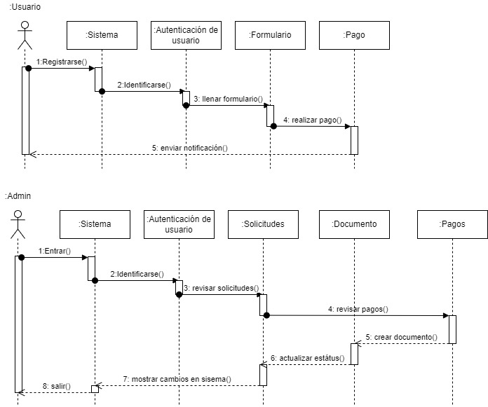

Vista de Implementación
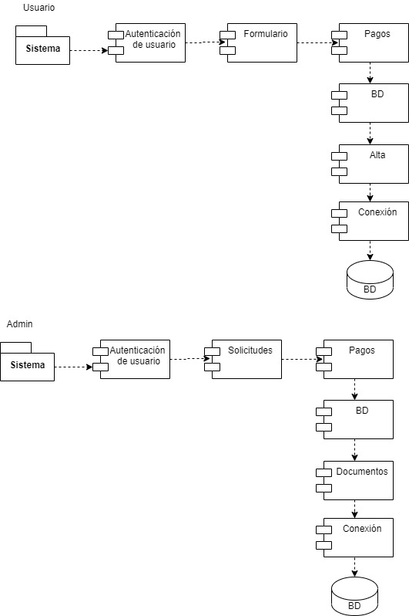

Vista de Proceso
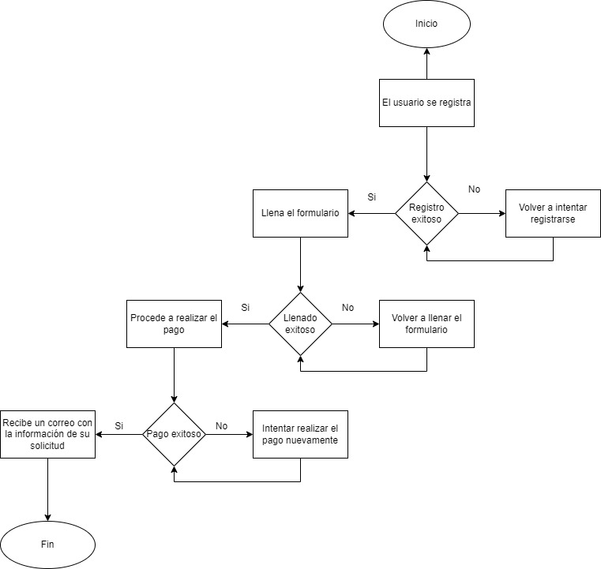

Vista de Física
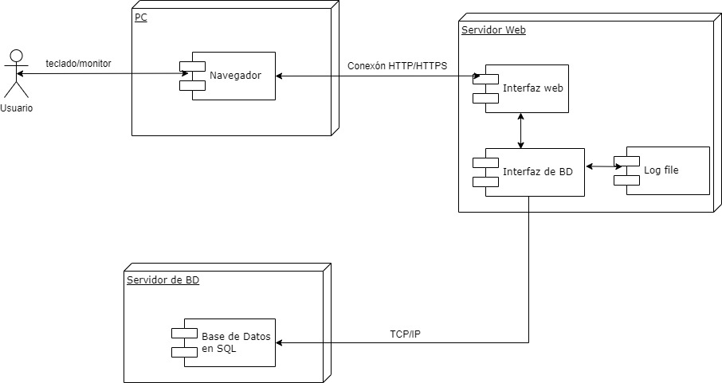

Prototipos de interfaces de usuario
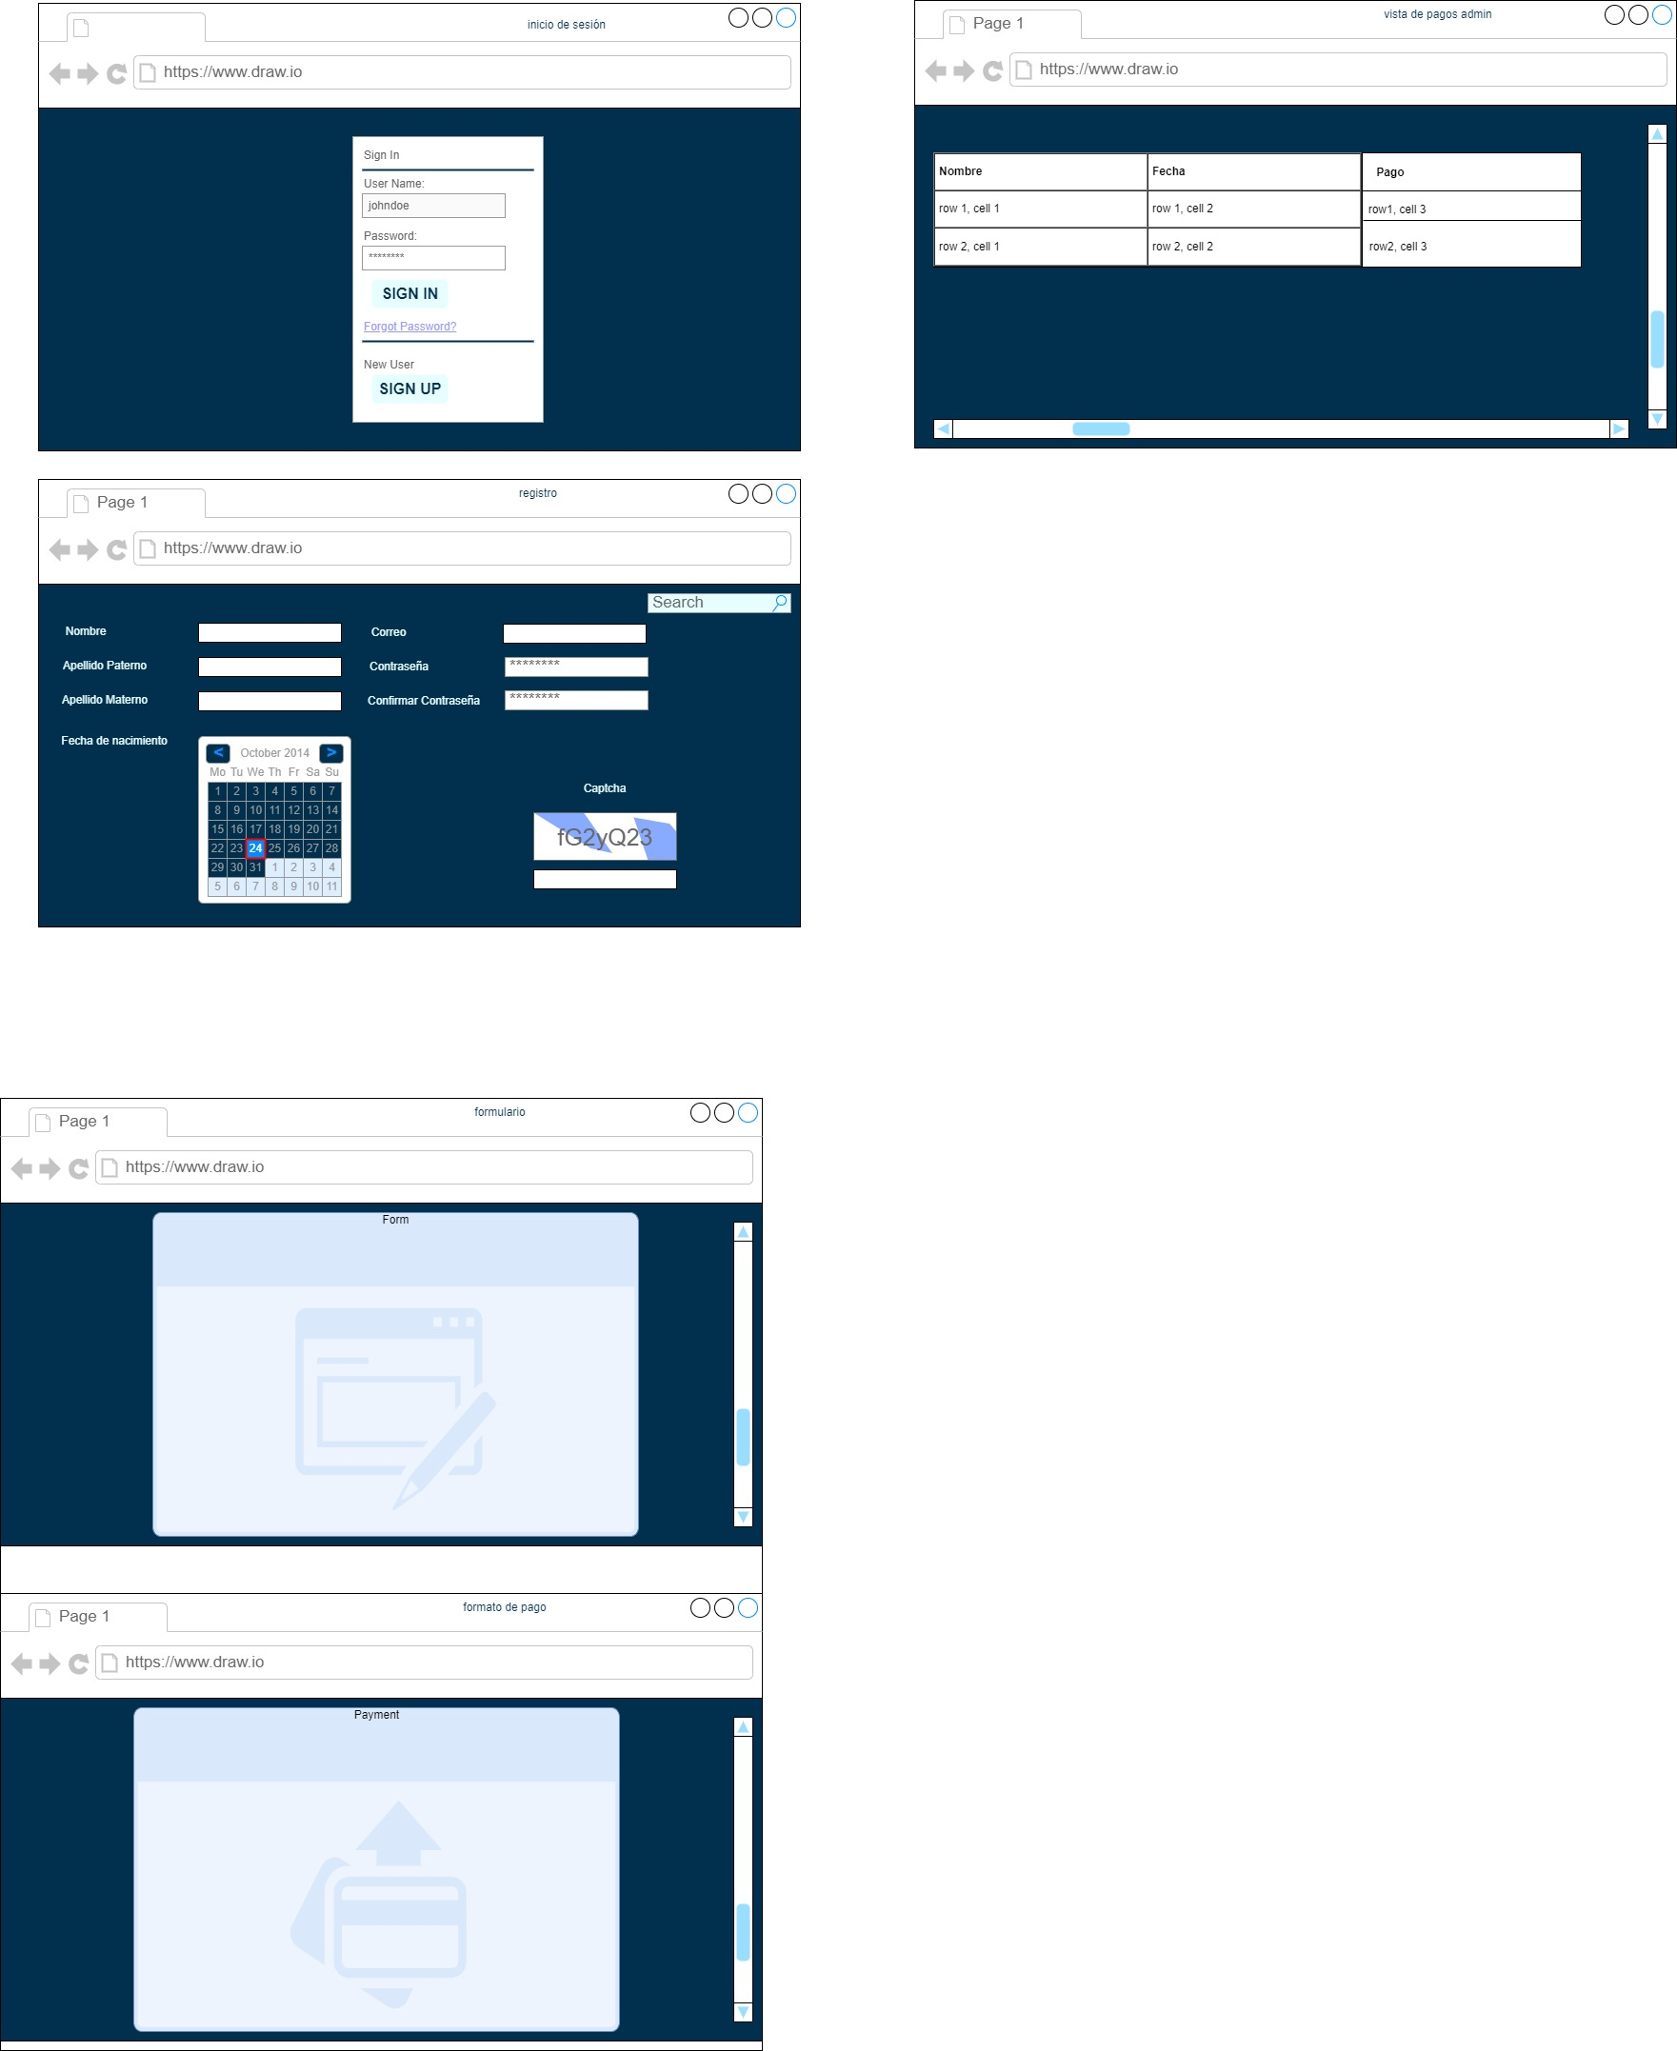

Firmas de aceptación
Nombre |  | Dependencia | Teléfono |  | Firma
Fernanda Hudson |  | Administración | 123456789 |  | Fernanda

Nota: En caso de considerar limitado el uso de UML, es posible utilizar diagramas Ad Hoc.

